المعلومات الشخصية
الاسم الثلاثي واللقب | علي فالح مدلول الاسدي |  |  |  | 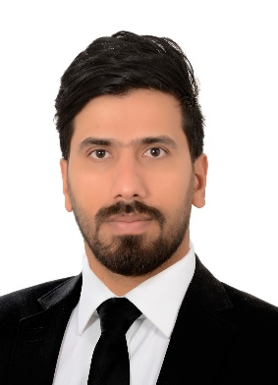
المواليد | 29- 12 -1988
محل التولد | البصرة – المعقل
الجنسية | عراقي
الحالة الزوجية
عدد الأطفال
العنوان | البصرة – الجنينة
البريد الالكتروني | ali.falihmadlool@sa-uc.edu.iq
تلفون | 07822105749
اللقب العلمي | مدرس مساعد
الشهادة | ماجستير
تاريخ التعين في الكلية | 10 – 09 -2024
الاختصاص العام | علم اللغويات
الاختصاص الدقيق | علم اللغة التطبيقي
الاختصاص الحالي
الشهادات والالقاب العلمية
الشهادة | تاريخها | عنوان الرسالة / الاطروحة |  |  |  |  | الجامعة | البلد
الدكتوراه
الماجستير | 2020 | The pattern of overt and covert distributivity: a parallel in English and Arabic. |  |  |  |  | جامعة بوخارست | رومانيا
المهارات
المهارات | مايكروسوفت (وورد –اكسل – باوربوينت – اوت لوك)
اللغة العربية | اللغة الام
اللغة الانكليزية | اللغة الثانية
لغات اخرى | الرومانية
الدورات التدريبية
اسم الدورة | مكان الدورة |  |  | مدة الدورة |  | تاريخ الدورة
حقوق الإنسان - أداة للتغيير من قبل أكاديمية حقوق الإنسان التابعة لمنظمة العفو الدولية | بلغاريا |  |  | 30 ساعة
المشاركة في ورشة عمل حول رواد الأعمال والتعليم الإلكتروني التي نظمتها UNIDOW. | العراق - البصرة |  |  | 40 يوم |  | تموز 2016
المشاركة في ورشة عمل حول Microsoft office (word, excel, powerpoint) 2010 | العراق - البصرة |  |  | 15 يوم |  | حزيران 2016
المناصب الادارية
الوظيفة (تبدأ من الوظيفة الحالية) |  |  | من الفترة |  | الى الفترة
تدريسي في المدرسة العراقية في بوخارست |  |  | 2020 |  | 2022
مدرب للغة الانكليزية في شركة كونستيليس |  |  | 2015 |  | 2018
النشاط البحثي

النشاطات الثقافية ( المشاركات في المؤتمرات والندوات وغيرها)
اسم النشاط |  |  | مكانه وزمانه
الجوائز وكتب الشكر والشهادات التقديرية للسنوات الدراسية
الشهادة |  | تاريخها | الجهة المانحة |  | سبب المنح
 | الخبرات التدريسية
 | اسم الماد التي درستها |  |  | المرحلة الدراسية
 | النحو والادب |  |  | السادس اعدادي
 | مهارات التواصل |  |  | ما بعد الثانوية – البكلوريوس
 | اللجان
 | اسم اللجنة |  |  | المرحلة الدراسية

